Конспект интегрированного занятия в младшей группе

Подготовила Воспитатель :Якубова.Г.Р

«Подарок на День Матери»

Цель: познакомить детей с праздником День Матери, научить приему рисования «оттиск ладошки».

Задачи:

1. Развивать эмоциональную сферу детей;

2. Способствовать созданию теплых взаимоотношений в семье;

3. Развивать зрительное внимание детей;

4. Воспитывать уважительное отношение к мамам.

Материал: кукла Маша, мягкие игрушки животных (котенок, кошка, щенок, теленок, воздушный шарик, ватман, цветная бумага, кисточки, влажные салфетки.

**1.Мотивация.**

Дети стоят .

Стук в дверь

Воспитатель: Ребята, к нам сегодня в гости пришла кукла. Давайте поздороваемся и познакомимся с ней. Куклу зовут Маша.

**2.Постановка цели**

Кукла Маша: Здравствуйте ребята.

Кукла подходит к каждому ребенку.

Кукла Маша: Здравствуйте, как тебя зовут?

Ребята: Здравствуйте, меня зовут Алеша…

Кукла Маша: Ребята, а вы знаете какой сегодня день?

Ребята: Нет.

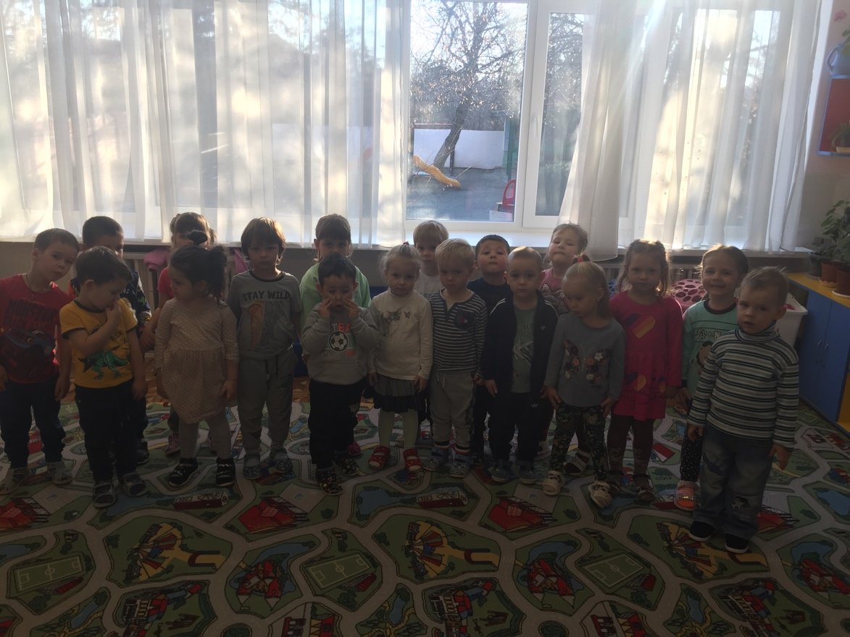

Кукла Маша: Сегодня День Матери. Мама самый дорогой человек на свете. Мама о нас заботиться и очень сильно нас любит. Давайте и мы сделаем ей подарок на её праздник День Матери. Вот только что мы можем ей подарить. Ой, смотрите кто-то идет. Да это кто?

Ребята: Котенок. Здравствуй котенок.

Котенок: Здравствуйте ребята, Мяу. (Ребята: здравствуйте)

Кукла Маша: Котенок, а ты знаешь какой сегодня день?

Котенок: Да. День Матери. А вот и моя мама идет.

Кукла Маша: А как зовут маму котенка?

Ребята: Кошка

Котенок: Послушайте ребята и мама кошка, какую песенку я спою:

Мама — первое слово,

Главное слово в каждой судьбе.

Мама жизнь подарила,

Мир подарила мне и тебе.

Ребята подпевают и машут ручками над головой.

Кукла Маша: Спасибо котенок замечательный подарок. Котенок и кошка обнимаются и уходят. До свидания.

**3.Совместная деятельность.**

Кукла Маша: Ребята, правда, хороший подарок. Ой, опять кто-то идет.

Бежит щенок с воздушным шариком в лапках.

Кукла Маша: Щенок здравствуй, а ты знаешь какой сегодня день?

Щенок: Здравствуйте. Гав. Да. День Матери. Вот я бегу поздравить свою маму и подарить ей воздушный шарик. А вы знаете, как зовут ваших мам?

Ребята: Да

А давайте поиграем с воздушным шариком, Маша будет кидать по очереди ребятам шарик, а вы кидаете обратно и говорите имя своей мамы.

Щенок: Хорошо поиграли, только меня мама заждалась, хватает шарик, на бегу говорит до свидания и убегает.

Кукла Маша: Хороший подарок. А мы что подарим? Бежит теленок с большим букетом цветов.

Теленок: Здравствуйте ребята. Я очень спешу. Сегодня день Матери, и я несу букет своей маме. Она очень любит цветы и траву, а взамен дает вкусное полезное молоко. А вы догадались кто моя мама?

Кукла Маша: Конечно корова.

А давайте немного поиграем, когда теленок будет поднимать высоко букет с цветами, вы будете громко говорить МУ, а когда низко, то тихо МУ.

Теленок:Здорово поиграли: - Му, мне пора я побежал, мама волнуется, до свидания ребята.

**4.Самостоятельная деятельность.**

Кукла Маша: Ребята я придумала, а давайте мы обведём ваши ладоши, Воспитатель их вырежет и мы наклеим их на большой лист бумаги и подарим нашим мамам.

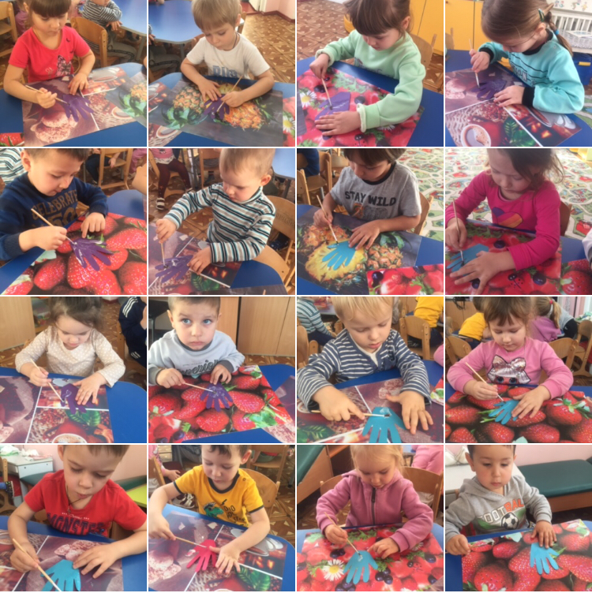Дети садятся за столы.

-Ребята, а какого цвета у Оли ладошка?А у Кости?А у Зоряны?

Все лодочки клеим на ватман в виде сердца.

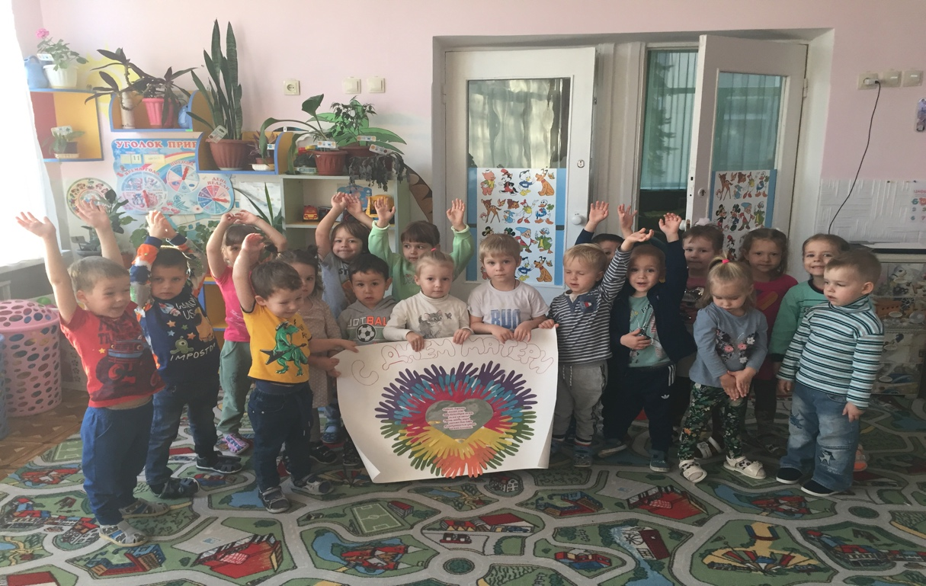

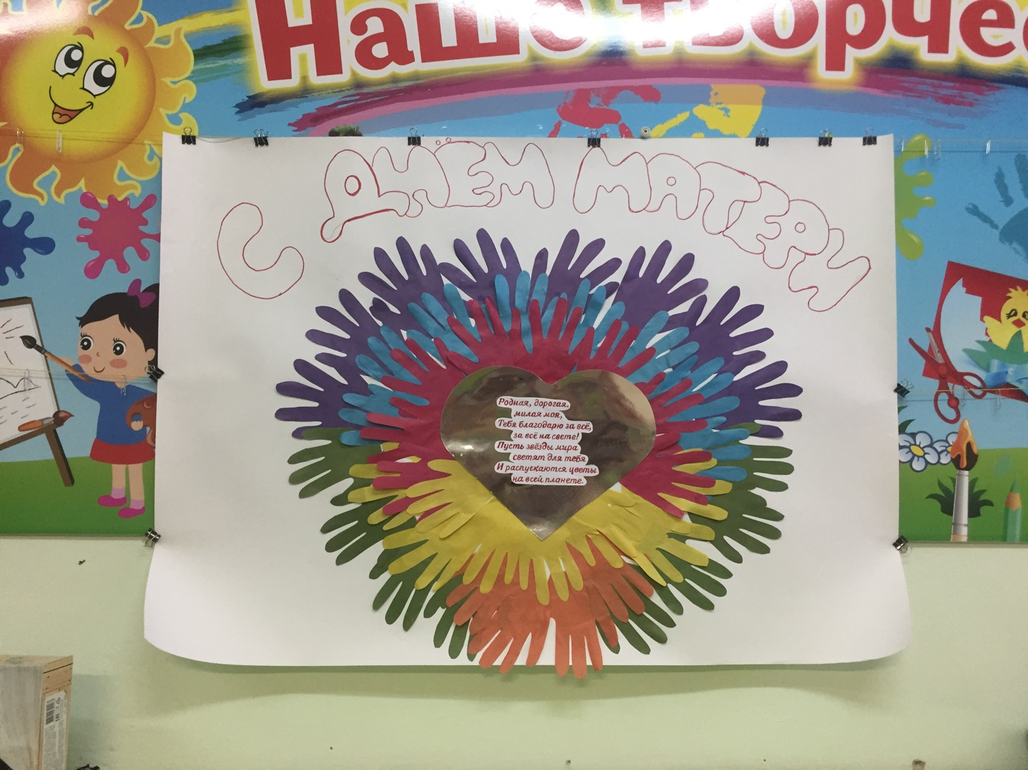Дети, какое замечательное сердце получилось у нас, мамам очень понравиться. Ведь подарок, сделанный своими руками самый дорогой для наших мам. Вечером не забудьте обнять и сказать, как вы их любите.

**5.Рефлексия.**

Задаем вопросы на закрепление темы.

1. Ребята, какой сегодня праздник?

2. Какие животные к нам приходили?

3. И какие подарки они сделали для своих мам?

4. А какой подарок сделали мы своим мамам?